
..........................
เรื่อง นโยบายต่อต้านการรับสินบน
(Anรายงานผลการจัดการทรัพย์สินของราชการ
ของบริจาค และการจัดเก็บของกลาง
ของ สถานีตำรวจภูธรรัตภูมิ
ประจำปีงบประมาณ พ.ศ. 2568

รายงานผลการจัดการทรัพย์สินของราชการ ของบริจาค และการจัดเก็บของกลาง
สถานีตำรวจภูธรรัตภูมิ เดือนพฤศจิกายน 2567
ประจำปีงบประมาณ พ.ศ. 2568
รายการ | การดำเนินการ | รูปถ่าย
การจัดการทรัพย์สินของราชการ | เมื่อวันที่ 25 พฤศจิกายน 2567 เวลา 09.00 ตรวจสอบสภาพอาวุธปืนประจำเดือน พร้อมให้คำแนะนำการใช้ การบำรุงรักษา ให้พร้อมใช้งานอยู่ตลอดเวลา | 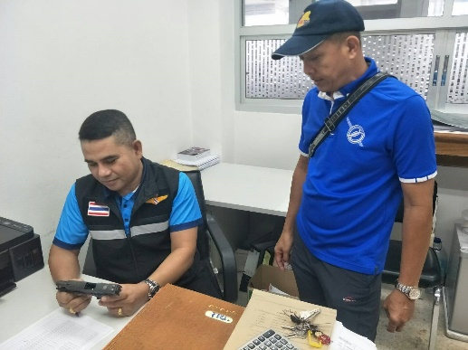  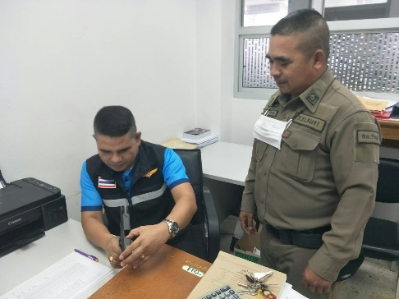  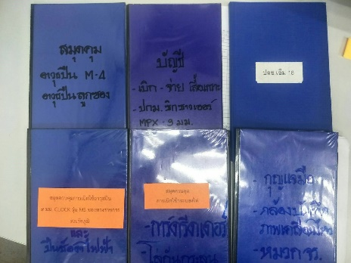  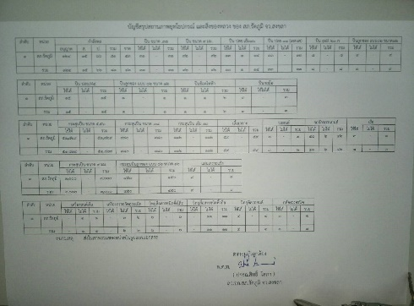

รายการ | การดำเนินการ | รูปถ่าย
การจัดเก็บของกลาง | เมื่อวันที่ 25 พฤศจิกายน 2567 เวลา 09.00 ตรวจสอบสภาพของกลางและจัดระเบียบประจำเดือน | 